Тема: Непрерывные функции и их свойства. Односторонние пределы. Точки разрыва, их классификация

Задания:
1. Изучите материал и ответьте на вопросы:
- Какая функция называется непрерывной ?
- Перечислите свойства непрерывной функции
-Что называют точкой разрыва (точкой разрыва 1 рода, 2 рода)
2. Разберите примеры исследования функции на непрерывность.
Исследуйте функции на непрерывность и выполните чертеж
а) 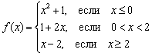

б) 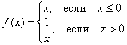

Литература: Лисичкин В.Т. Математика в задачах с решениями: учебное пособие, Лань 2020. с.186-189
Режим доступа: https://e.lanbook.com/reader/book/126952

Срок выполнения – до 09 декабря 2020г.

Выполненные задания присылать на электронную почту:
2021.ivanova@mail.ru
Тема письма: Воробьев А., ОЖЭС-211, 08 декабря

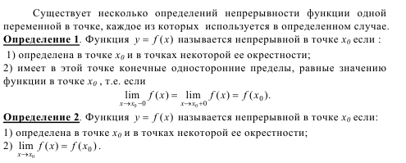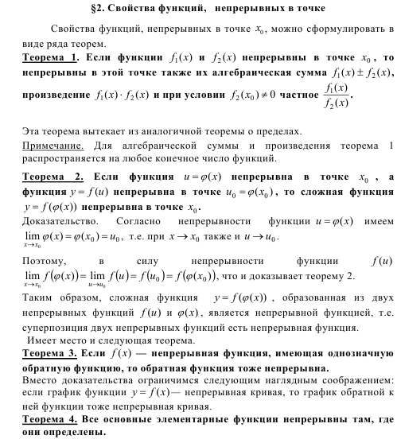
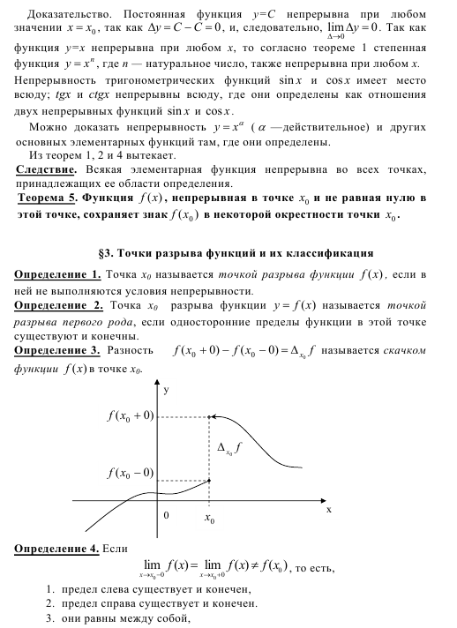
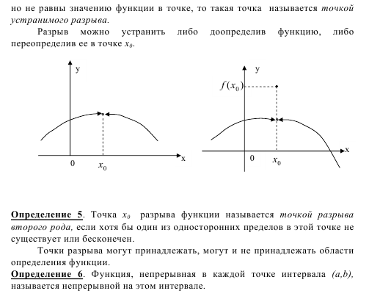

Исследование функции на непрерывность | След. »

Пример: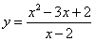
Решение:
По определению функции, непрерывной в точке
Проверим точку
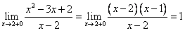; 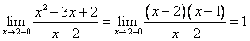
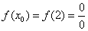 - не существует, и , значит
– точка разрыва первого рода – устранимый разрыв.
Пример.
Исследовать на непрерывность функцию и определить тип точек разрыва, если они есть.

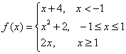
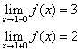
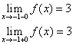

f(x₀)=f(-1) = (-1)² + 2 =3 f(x₀)=f(1) = 1² + 2 =3

в точке функция непрерывна

в точке $\lim_{x→x_{0}+0 }f(x)≠\lim_{x→x_{0}-0 }{f(x)}=f\left(x_{0}\right) точка$разрыва 1 – го рода (скачок)
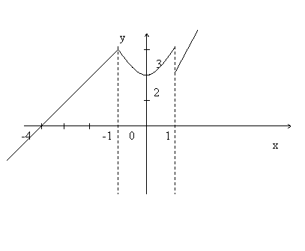

Пример.
Исследовать на непрерывность функцию и определить тип точек разрыва, если они есть.
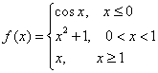

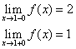
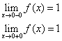

f(x₀) = f(0) = cos 0 = 1 f(x₀) = f(1) = 1

в точке x = 0 функция непрерывна

в точке x = 1 $\lim_{x→x_{0}-0 }f(x)≠\lim_{x→x_{0}+0 }{f(x)}=f\left(x_{0}\right) точка$разрыва 1 – го рода (скачок)

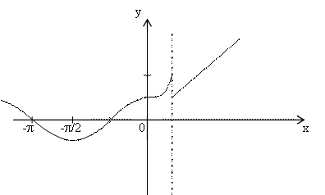

Пример.
Функция 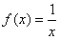 имеет в точке точку разрыва 2 – го рода, т.к.
.

